附件一：武汉大学网上报名缴费系统用户使用说明
一、电脑输入网址 http://pay.whu.edu.cn，进入网上报名缴费系统（手机缴费程序复杂且查询是否缴费不方便，故推荐使用电脑）


复试考生请直接填写身份证号，初始密码为：111111

二、登陆之后，进入缴费界面，核对缴费信息，无误后，单击支付按钮进行支付。
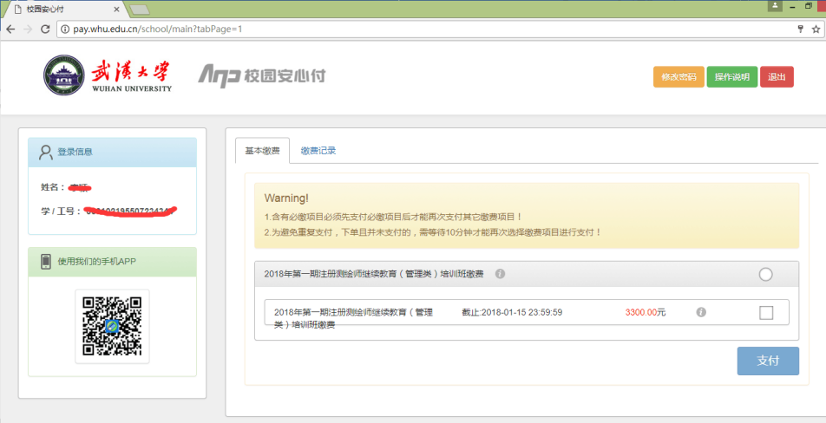
网上支付支持银联、微信支付与支付宝，请选择合适支付方式进行支付。

3 返回武汉大学网上缴费，查询缴费记录，显示已缴费信息。
